FISKET I FYLLEÅN UNDER 1900-TALET

Fisket i sjöar och åar runt Marbäck var under den första delen av 1900-talet fortfarande rikt.
Bönderna runt Fylleån redan på 1600-talet påtalat att ålfisket i ån minskat så påtagligt, att man kunde nu inte längre gå torrskodd över ån på ålen när den på sommaren trängdes i strömmarna för att vandra upp. Under 1920-talet kunde emellertid fallhålan vid Tolarpsfallet ibland fortfarande ses som en kokande kittel av ålyngel när dessa under sommaren vandrade upp i ån.
De små glasålarna kröp gärna i fukten på klipporna medan större ålar inte drog sig för att lämna det våta elementet för att ta en genväg över ett klipputsprång.
När ålen passerade pappersbruket kröp de i stora mängder på bjälkar och golv i pappersbruket, som delvis stod på pålar i vattnet, så att arbetarna fick sopa upp dem i spannar för att sedan släppa tillbaka dem i ån.
Laxen vandrade fortfarande också i ganska stora mängder uppför ån och kunde relativt enkelt ta sig förbi dammen vid Marbäck och vidare förbi kvarnen vid Linnemöllan, där Marbäcks Textil senare lokaliserades, och nå ända upp till Simlångsdalen.
Pappersbruket i Marbäck släppte ut relativt stora mängder av cellulosafiber i ån men eftersom kemikalieinnehållet i massan vid denna tid var litet påverkade detta inte fisken i någon högre grad. Vattenflödet i ån var tillräckligt för att förhindra syrebrist och laxen samsades därför gott med idar, i folkmun kallade ”skitprinsar”, som trivdes med det förorenade vattnet, och som kunde nå avsevärd storlek.
Under sommardagar med lågt vattenstånd i ån kunde barnen snara både ål, lax och gädda som då trängdes i de grunda hålorna.

Fyllån, biflödena och de angränsande sjöarna var vid denna tid välkända för sin fiskrikedom och uppskattades även av tillresta entusiaster.

Södra Sveriges Sportfiskeklubb arrenderade under många år fisket i Fyllån mellan Marbäck och Simlångsdalen. Öringfisket nedanför kvarnen vid Linnemöllan Textil ansågs vara ett av Södra Sveriges bästa öringsfiske ända tills dammen där byggdes under slutet av 30-talet. S W Håkansson som var lejd som tillsyningsman av Sportfiskeklubben berättade att han en söndagsmorgon metade upp 22 stora öringar, de största på uppemot 1,5 kg, med sin raft i forsen där.

Under en period i början på 30-talet då vattenflödet var för lågt för att man skulle kunna driva pappersbruket, fick några arbetare vid bruket förbättra lekplatserna för öringen genom att anordna lämpliga ansamlingar av stenar uppströms Fylleån vid Björkelund.
Ett provisoriskt omlöp för lax och ål, förbi dammen vid Marbäck vid dammens östra sida uppfördes också på Sportfiskeklubbens initiativ.
På 1960-talet kunde man fortfarande se mycket stora stim av mört som på våren lekte vid bron mellan Torvsjöarna och vid järnvägsbron bron över Ulfsnäsbäcken.
Ofta kom Volvo-grundaren Assar Gabrielsson på besök till disponent Arnell på Marbäck för att tillsammans med sina vänner koppla av och fiska i Marbäck och i Fylleån. Ibland kunde de stanna ute en vecka och fiska och som hjälp lejde de en lokal guide.
För de flesta Marbäcksborna var fisken länge ett välkommet tillskott till kosten, den vitaminrika fisken räddade många från svälten under nödåren. Laxen var visserligen fredad stora delar av året men när svälten stod för dörren kunde man trots detta smyga ner till ån och snara en lax.

Sedan lång tid tillbaka fanns två fasta ålfisken vid Marbäck, det var ålkistan vid Ulfsnäs kvarn och en annan ålkista i Ulfsnäsbäcken strax innan dess utlopp i Fåglasjö.
Båda ålkistorna tillhörde ursprungligen gården Ulfsnäs och sköttes på sin tid av Sven och Petter på Ulfsnäs.
Det fanns också gott om lake i dammen ovanför Marbäck och i Ulfsnäsbäcken. Laken nappade gärna på mask men vid lämpligt isläge klubbade man även lake på den nattgamla isen.

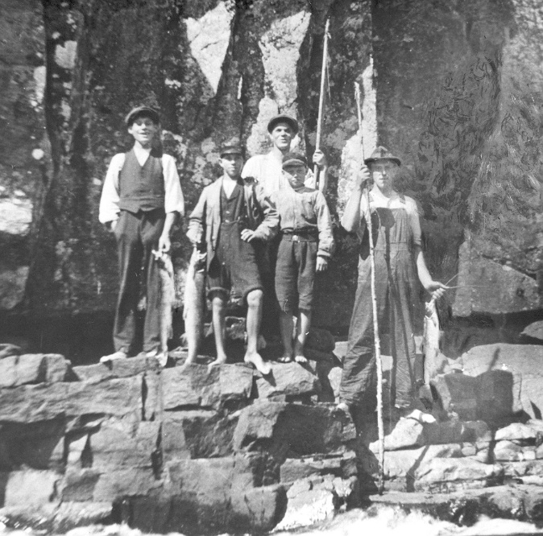

Snara lax kunde man göra vid lågt vattenstånd, som här vid Tolarpsfallet 1926

